LA STRUCTURE DE BASE

Voyons quelles sont les caractéristiques de la structure de base.
*Les Pions du mur font obstruction à toutes les actions que les pièces adverses peuvent diriger contre le Roi le long des colonnes et des diagonales.
*Les Pions contrôlent également les cases qui se trouvent immédiatement devant le mur, rendant leur accès difficile aux pièces adverses.
*La Tour contrôle tout le couloir, des attaques éventuelles sur la dernière rangée.
*Le Roi soutient toutes les pièces de la structure.
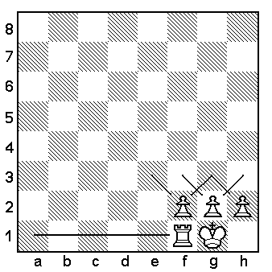
Inconvénient de la structure de base :
*Le Pion latéral est le point le plus faible de la structure de base. En effet, celui-ci ne peut être défendu que par le Roi.
*Cette structure restreint les possibilités de mouvement dont peut disposer le Roi.
*Véritable forteresse, cette structure peut aussi être une tombe pour le Roi (mat à l’étouffé, mat du couloir).
Cependant, la structure de base s’avère être de loin la plus solide par rapport aux autres structures possibles.
Combinaisons contre la structure de base
Ces combinaisons ont comme objectifs :
-le pion intermédiaire g7 (g2)
-le pion latéral h7 (h2) -voir cours dédié à h7-
-le pion f7 (f2) -voir cours dédié à f7-
-le mat du couloir -voir ce cours -
ATTAQUE DU ROQUE VISANT LE PION g7

L’exemple suivant est une combinaison qui associe l’attaque du couloir au sapement du pion intermédiaire (g7) du mur.
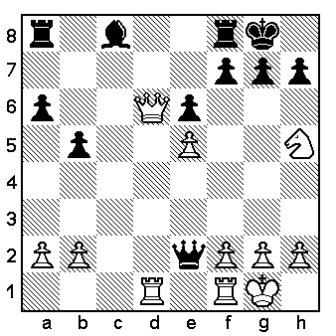
1.Cf6+ gxf6 la fuite du Roi en h8 autoriserait le mat du couloir par Dxf8. Les Noirs doivent donc prendre, de ce fait le pion intermédiaire du mur est dévié de la colonne g.
2.exf Maintenant, les Noirs ne peuvent parer en même temps aux deux menaces :
*3.Dxf8+ Rxf8
4.Td8 mat
et
*3.Dg3+ suivi de 4.Dg7 mat.

Un autre exemple à retenir :
thème classique pour le gain de la qualité :
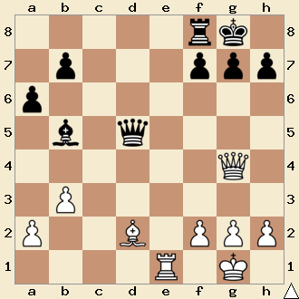
1.Fh6 g6 forcé pour éviter Dxg7#
2.Fxf8 Rxf8 gain d’une qualité

